HỌ VÀ TÊN:…………………………………………………… LỚP:………

Phụ huynh xem và ký tên:

**NỘI DUNG HỌC TẬP TUẦN 26**

**MÔN TOÁN**

**TIẾT 126: NHÂN SỐ ĐO THỜI GIAN VỚI MỘT SỐ (SGK/135)**

**1/ Lý thuyết bài học:**

1. **Ví dụ 1:** Trung bình một người thợ làm xong một sản phẩm hết 1 giờ 10 phút. Hỏi người đó làm 3 sản phẩm như thế hết bao nhiêu thời gian ?

Ta phải thực hiện phép nhân:

                      1 giờ 10 phút × 3 = ?

Ta đặt tính rồi tính như sau:

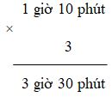

Vậy:     1 giờ 10 phút × 3 = 3 giờ 30 phút.

1. **Ví dụ 2:** Mỗi buổi sáng Hạnh học ở trường trung bình 3 giờ 15 phút. Một tuần lễ Hạnh học ở trường 5 buổi. Hỏi mỗi tuần lễ Hạnh học ở trường bao nhiêu thời gian ?

Ta phải thực hiện phép nhân:

                     3 giờ 15 phút × 5 = ?

Ta đặt tính rồi tính như sau:

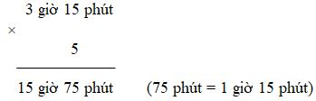

Vậy : 3 giờ 15 phút × 5 = 16 giờ 15 phút.

**Cách thực hiện:**  
- Đặt tính như phép nhân các số tự nhiên đã biết.  
- Thực hiện phép tính nhân như nhân với số tự nhiên.  
- Ghi đơn vị đo tương ứng vào sau mỗi kết quả.  
***\* Lưu ý:*** *- Khi đơn vị đo thời gian ở đơn vị nhỏ có khả năng đổi được sang đơn vị lớn, ta chuyển đổi sang đơn vị lớn hơn nó.*

*- Đối với số thập phân thì nhân bình thường như đã học ở nhân số thập phân nhưng phải kèm theo tên đơn vị ở tích.*

*Ví dụ: 5,2 giờ* × 4

*Ta đặt tính và thực hiện nhân như sau: 5,2 giờ*

× *4*

*20,8 giờ*

**2/ Thực hành:**

Bài 1: Tính

|  |  |
| --- | --- |
| a) 3 giờ 12 phút × 3  4 giờ 23 phút × 4  12 phút 25 giây × 5 | b) 4,1 giờ × 6  3,4 phút × 4  9,5 giây × 3 |

Bài 2: Một chiếc đu quay mỗi vòng hết 1 phút 25 giây. Bé Lan ngồi trên đu quay và quay 3 vòng. Hỏi bé Lan ngồi trên đu quay bao nhiêu lâu?

Bài giải

**TIẾT 127: CHIA SỐ ĐO THỜI GIAN CHO MỘT SỐ (SGK/136)**

**1/ Lý thuyết bài học:**

**a) Ví dụ 1 :** Hải thi đấu 3 ván cờ hết 42 phút 30 giây. Hỏi trung bình Hải thi đấu mỗi ván cờ hết bao lâu ?

Ta phải thực hiện phép chia:

                42 phút 30 giây : 3 = ?

Ta đặt tính rồi tính như sau:

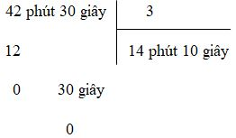

Vậy:      42 phút 30 giây : 3 = 14 phút 10 giây.

***🡪 Cách thực hiện với trường hợp các số đo ở từng đơn vị đều chia hết cho số chia:***

*- Ta đặt tính như đối với phép chia các số tự nhiên.*

*- Chia từng số đo theo từng đơn vị ở số bị chia cho số chia (theo thứ tự từ trái sang phải).*

*- Sau mỗi kết quả ta ghi tên đơn vị đo tương ứng ở thương.*

**b) Ví dụ 2 :** Một vệ tinh nhân tạo quay xung quanh Trái Đất 4 vòng hết 7 giờ 40 phút. Hỏi vệ tinh đó quay xung quanh Trái Đất 1 vòng hết bao lâu ?

Ta phải thực hiện phép chia:

                7 giờ 40 phút : 4 = ?

Ta đặt tính rồi tính như sau:

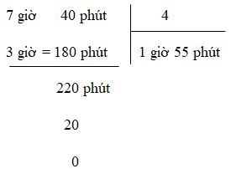

*- Cách chia:*

*+ Lấy 7 giờ : 5 = 1 giờ và còn dư 2 giờ*

*+ Đổi 2 giờ = 120 phút và cộng thêm 15 phút ở số bị chia ta được 135 phút và chia tiếp cho 5.*

Vậy:      7 giờ 40 phút : 4 = 1 giờ 55 phút.

**🡪 Cách thực hiện phép chia với trường hợp số đo thời gian của đơn vị đầu không chia hết cho số chia:**

*- Ta đặt tính như đối với phép chia các số tự nhiên.*

*- Chia số đo đầu tiên ở số bị chia cho số chia (theo thứ tự từ trái sang phải).*

*- Khi chia số đo đầu tiên mà có dư thì ta phải đổi sang đơn vị bé hơn kế tiếp.*

*- Cộng đơn vị bé vừa đổi ở số dư với đơn vị bé ở số đo thứ hai của số bị chia rồi chia tiếp.*

*- Sau mỗi kết quả ta phải ghi đơn vị đo tương ứng ở thương.*

**2/ Thực hành:**

Bài 1:

|  |  |
| --- | --- |
| 1. 24 phút 12 giây : 4 | 1. 35 giờ 40 phút : 5 |
| 1. 10 giờ 48 phút : 9 | 1. 18,6 phút : 6   *(Lưu ý: Chia như chia số thập phân bình thường nhưng phải ghi tên đơn vị ở thương.)* |

Bài 2:

Một người thợ làm việc từ lúc 7 giờ 30 phút đến 12 giờ và làm được 3 dụng cụ. Hỏi trung bình người đó làm một dụng cụ hết bao nhiêu thời gian?

Bài giải

**TIẾT 128: LUYỆN TẬP (SGK/137)**

**1/ Lý thuyết bài học:** Ôn lại kiến thức cộng, trừ, nhân, chia số đo thời gian.

**2/ Thực hành:**

**Bài 1:**Tính:

|  |  |
| --- | --- |
| 1. 3 giờ 14 phút × 3 | 1. 36 phút 12 giây : 3 |
| 1. 7 phút 26 giây × 2 | 1. 14 giờ 28 phút : 7 |

**Bài 2:**Tính:

|  |  |
| --- | --- |
| a) (3 giờ 40 phút + 2 giờ 25 phút) × 3 | b) 3 giờ 40 phút + 2 giờ 25 phút × 3 |
| c) (5 phút 35 giây + 6 phút 21 giây) : 4 | d)12 phút 3 giây × 2 + 4 phút 12 giây : 4 |

**Lưu ý: - *Nếu biểu thức có ngoặc:***

**Thực hiện phép tính ngang và thực hiện phép tính trong ngoặc trước.**

***- Nếu biểu thức không có ngoặc:***

**Thực hiện phép nhân, chia trước và cộng, trừ sau.**

**Bài 3 :**

Trung bình một người thợ làm xong 1 sản phẩm hết 1 giờ 8 phút. Lần thứ nhất người đó làm được 7 sản phẩm. Lần thứ hai người đó làm được 8 sản phẩm. Hỏi cả hai lần người đó phải làm trong bao nhiêu thời gian ?

Bài giải

**Bài 4:**Điền dấu <, = , > thích hợp vào chỗ chấm:

a- 4,5 giờ…….4 giờ 5 phút

b- 8 giờ 16 phút – 1 giờ 25 phút …….. 2 giờ 17 phút × 3

c- 26 giờ 25 phút : 5 ……. 2 giờ 40 phút + 2 giờ 45 phút.

**Gợi ý:**

*- Ở bài a, ta phải đổi 1 trong 2 vế cho cùng đơn vị rồi mới so sánh.*

*- Ở bài b, ta phải thực hiện phép trừ ở vế bên trái và thực hiện phép nhân ở vế bên phải rồi mới so sánh.*

*- Ở bài c, ta phải thực hiện phép chia ở vế bên trái và thực hiện phép cộng ở vế bên phải rồi mới so sánh.*

**TIẾT 129: LUYỆN TẬP CHUNG (SGK/137,138)**

**1/ Lý thuyết bài học:** Ôn lại kiến thức cộng, trừ, nhân, chia số đo thời gian.

**2/ Thực hành:**

**Bài 1: Tính (có đặt tính)**

|  |  |
| --- | --- |
| a) 17giờ 53phút + 4giờ 15phút | b) 45 ngày 23giờ – 24 ngày 17giờ |
| c) 6giờ 15phút x 6 | d) 21phút 15 giây : 5 |

**Bài 2:**Tính

|  |  |
| --- | --- |
| a) (2 giờ 30 phút + 3 giờ 15 phút) x 3 | 2 giờ 30 phút + 3 giờ 15 phút  x 3 |
| b) (5 giờ 20 phút + 7 giờ 40 phút) : 2 | (5 giờ 20 phút + 7 giờ 40 phút) : 2 |

**Bài 3: Khoanh vào chữ đặt trước câu trả lời đúng:**

Hương và Hồng hẹn gặp nhau lúc 10 giờ 40 phút sáng. Hương đến chỗ hẹn lúc

10 giờ 20 phút còn Hồng lại đến muộn mất 15 phút. Hỏi Hương phải đợi Hồng trong bao nhiêu lâu?

A. 20 phút B. 35 phút C. 55 phút D. 1 giờ 20 phút

**Gợi ý:** Để khoanh được vào chữ trước câu trả lời đúng ta cần tóm tắt và giải bài toán như sau:

* ***Tóm tắt:*** đến chỗ hẹn

Hương

10 g 20 p 10 g 40 p

chỗ hẹn đến

Hồng

15p

* ***Cách tính:*** Thời gian Hương phải đợi Hồng chính là tổng thời gian Hương đến và thời gian Hồng đến muộn.

**TIẾT 130: VẬN TỐC (SGK/138)**

**1/ Lý thuyết bài học:**

***a) Bài toán 1:*** Một ô tô đi được quãng đường dài 170km hết 4 giờ. Hỏi trung bình mỗi giờ ô tô đó đi được bao nhiêu ki-lô-mét?

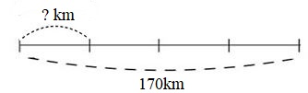

Bài giải:

Trung bình mỗi giờ tô tô đi được là:

              170 : 4 = 42,5 (km)

                         Đáp số: 42,5km.

***Nhận xét:*** 170 km là quãng đường ô tô đi được.

4 giờ là thời gian ô tô đi được.

- Đây là dạng toán trung bình cộng nên ta dễ dàng tính được trung bình mỗi giờ ô tô đi được bằng cách lấy quãng đường 170 km chia cho thời gian 4 giờ thì được 42,5km.

- Ta nói *vận tốc trung bình*  *( trong 1 giờ )* hay nói vắn tắt *vận tốc* của ô tô là *bốn mươi hai phẩy năm ki-lô-mét giờ*, viết tắt là 42,5 km/giờ.

Vậy vận tốc của ô tô là:

170 : 4 = 42,5 (km/giờ)

***🡪 Ghi nhớ: Muốn tính vận tốc ta lấy quãng đường chia cho thời gian.***

*Gọi vận tốc là v, quãng đường là s, thời gian là t, ta có công thức như sau:*

**v = s : t**

***b) Bài toán 2:*** Một người chạy được 60m trong 10 giây. Tính vận tốc chạy của người đó.

Bài giải:

Vận tốc chạy của người đó là:

60 : 10 = 6 (m/giây).

                   Đáp số : 6m/giây.

**2/Thực hành:**

**Bài 1 :**Một người đi xe máy đi trong 3 giờ được 105km. Tính vận tốc của người đi xe máy.

Bài giải

**Bài 2:**Một máy bay bay được 1800km trong 2,5 giờ. Tính vận tốc của máy bay.

Bài giải

**Bài 3 :**Một người chạy được 400m trong 1 phút 20 giây. Tính vận tốc chạy của người đó với đơn vị đo là m/giây.

Bài giải

**Gợi ý: *-*** *Yêu cầu bài toán phải tính vận tốc chạy người đó với đơn vị m/giây tức là đơn vị quãng đường là m và đơn vị thời gian là giây.*

*- Mà đơn vị thời gian ở bài toán là 1 phút 20 giây nên ta phải đổi nó sang giây rồi mới tính.*

**ĐÁP ÁN TOÁN TUẦN 26**

**TIẾT 126: NHÂN SỐ ĐO THỜI GIAN VỚI MỘT SỐ (SGK/135)**

**Bài 1:**

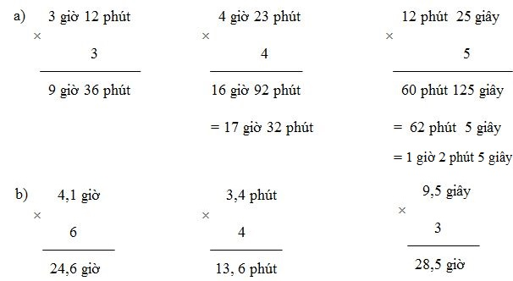

**Bài 2:**

Thời gian bé Lan ngồi trên đu quay là:

        1 phút 25 giây × 3 = 3 phút 75 giây

        3 phút 75 giây = 4 phút 15 giây (vì 75 giây = 1 phút 15 giây)

                             Đáp số: 4 phút 15 giây.

**TIẾT 127: CHIA SỐ ĐO THỜI GIAN CHO MỘT SỐ (SGK/136)**

**Bài 1:**

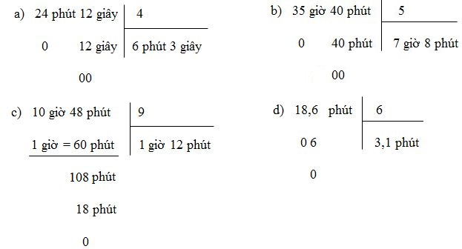

**Bài 2:**

Người đó làm 3 dụng cụ hết số thời gian là:

            12 giờ – 7 giờ 30 phút = 4 giờ 30 phút

Trung bình người đó làm 1 dụng cụ hết số thời gian là:

            4 giờ 30 phút : 3 = 1 giờ 30 phút

                               Đáp số: 1 giờ 30 phút.

**TIẾT 128: LUYỆN TẬP (SGK/137)**

**Bài 1:**

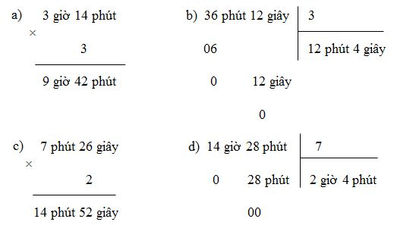

**Bài 2:**

a) (3 giờ 40 phút + 2 giờ 25 phút) × 3

    = 5 giờ 65 phút  × 3

    = 15 giờ195 phút

    = 18 giờ 15 phút. ( Vì : 195:60 = 3 giờ 15 phút +15giờ )

b) 3 giờ 40 phút + 2 giờ 25 phút × 3

 = 3 giờ 40 phút + 6 giờ 75 phút

 = 9 giờ 115 phút ( Vì: 115: 60= 1 giờ 55 phút + 9 giờ )

 = 10 giờ 55 phút.

c) (5 phút 35 giây + 6 phút 21 giây) : 4

    =  11 phút 56 giây : 4

    = 2 phút 59 giây.

d) 12 phút 3 giây × 2 + 4 phút 12 giây : 4

 = 24 phút 6 giây + 1 phút 3 giây

    = 25 phút 9 giây.

**Bài 3:**

***Cách 1:***

Lần thứ nhất người đó làm 7 sản phẩm hết số đo thời gian là:

        1 giờ 8 phút × 7 = 7 giờ 56 phút

Lần thứ hai người đó làm 8 sản phẩm hết số thời gian là:

        1 giờ 8 phút × 8 = 8 giờ 64 phút = 9 giờ 4 phút

Cả hai lần người đó làm hết số thời gian là:

        7 giờ 56 phút + 9 giờ 4 phút = 16 giờ 60 phút

        = 17 giờ

                                          Đáp số: 17 giờ.

***Cách 2:***

Số sản phẩm làm trong cả hai lần là:

         7 + 8 = 15 (sản phẩm)

Thời gian làm 15 sản phẩm là:

        1 giờ 8 phút × 15 = 15 giờ 120 phút (120 phút = 2 giờ)

        15 giờ 120 phút = 17 giờ

                                          Đáp số: 17 giờ.

**Bài 4:**

**\*4, 5 giờ = 4 giờ 30 phút**

( Có 2 cách đổi để so sánh như sau:

+ Đổi 4,5 giờ ra giờ và phút:

Ta có: 4,5 giờ = 4 giờ+ 0,5 giờ = 4 giờ + 30 phút = 4 giờ 30 phút

+ Đổi 4 giờ 30 phút ra giờ :

30phút: 60 = 0,5 giờ + 4 giờ = 4 giờ 30 phút )

**\*8 giờ 16 phút – 1 giờ 25 phút  =** **2 giờ 17 phút × 3**

6 giờ 51 phút  6 giờ 51 phút

**\*26 giờ 25 phút : 5 <  2 giờ 40 phút + 2 giờ 45 phút**

 5 giờ 17 phút   5 giờ 25 phút

**TIẾT 129: LUYỆN TẬP CHUNG (SGK/137,138)**

**Bài 1:**

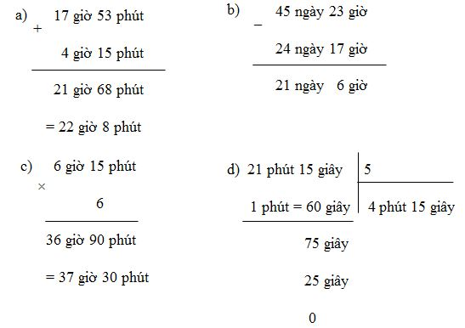

**Bài 2:**

|  |  |
| --- | --- |
| **a) (2 giờ 30 phút + 3 giờ 15 phút) × 3**   =    5 giờ 45 phút  × 3  =   15 giờ 135 phút (135 phút = 2 giờ 15 phút)   =   17 giờ 15 phút | **2 giờ 30 phút  + 3 giờ 15 phút × 3**    = 2 giờ 30 phút + 9 giờ 45 phút      = 11 giờ 75 phút (75 phút = 1 giờ 15 phút)      = 12 giờ 15 phút |
| **b) (5 giờ 20 phút + 7 giờ 40 phút) : 2**           = 12 giờ 60 phút : 2           =  6 giờ 30 phút  *Hoặc: 12 giờ 60 phút = 13 giờ : 2*  *= 6,5 giờ* | **5 giờ 20 phút  + 7 giờ 40 phút : 2**    = 5 giờ 20 phút + 3 giờ 50 phút      = 8 giờ 70 phút (70 phút = 1 giờ 10 phút)      = 9 giờ 10 phút |

**Bài 3:** Thời gian Hương phải đợi Hồng là: B. 35 phút

**TIẾT 130: VẬN TỐC (SGK/138)**

**Bài 1:**

Vận tốc của người đi xe máy là:

105 : 3 = 35 (km/giờ)

              Đáp số: 35km/giờ.

**Bài 2:**

Vận tốc của máy bay là:

1800 : 2,5 = 720 (km/giờ)

                        Đáp số: 720km/giờ.

**Bài 3:**

Đổi: 1 phút 20 giây = 80 giây.

Vận tốc chạy của người đó là:

400 : 80 = 5 (m/giây)

                     Đáp số: 5m/giây.